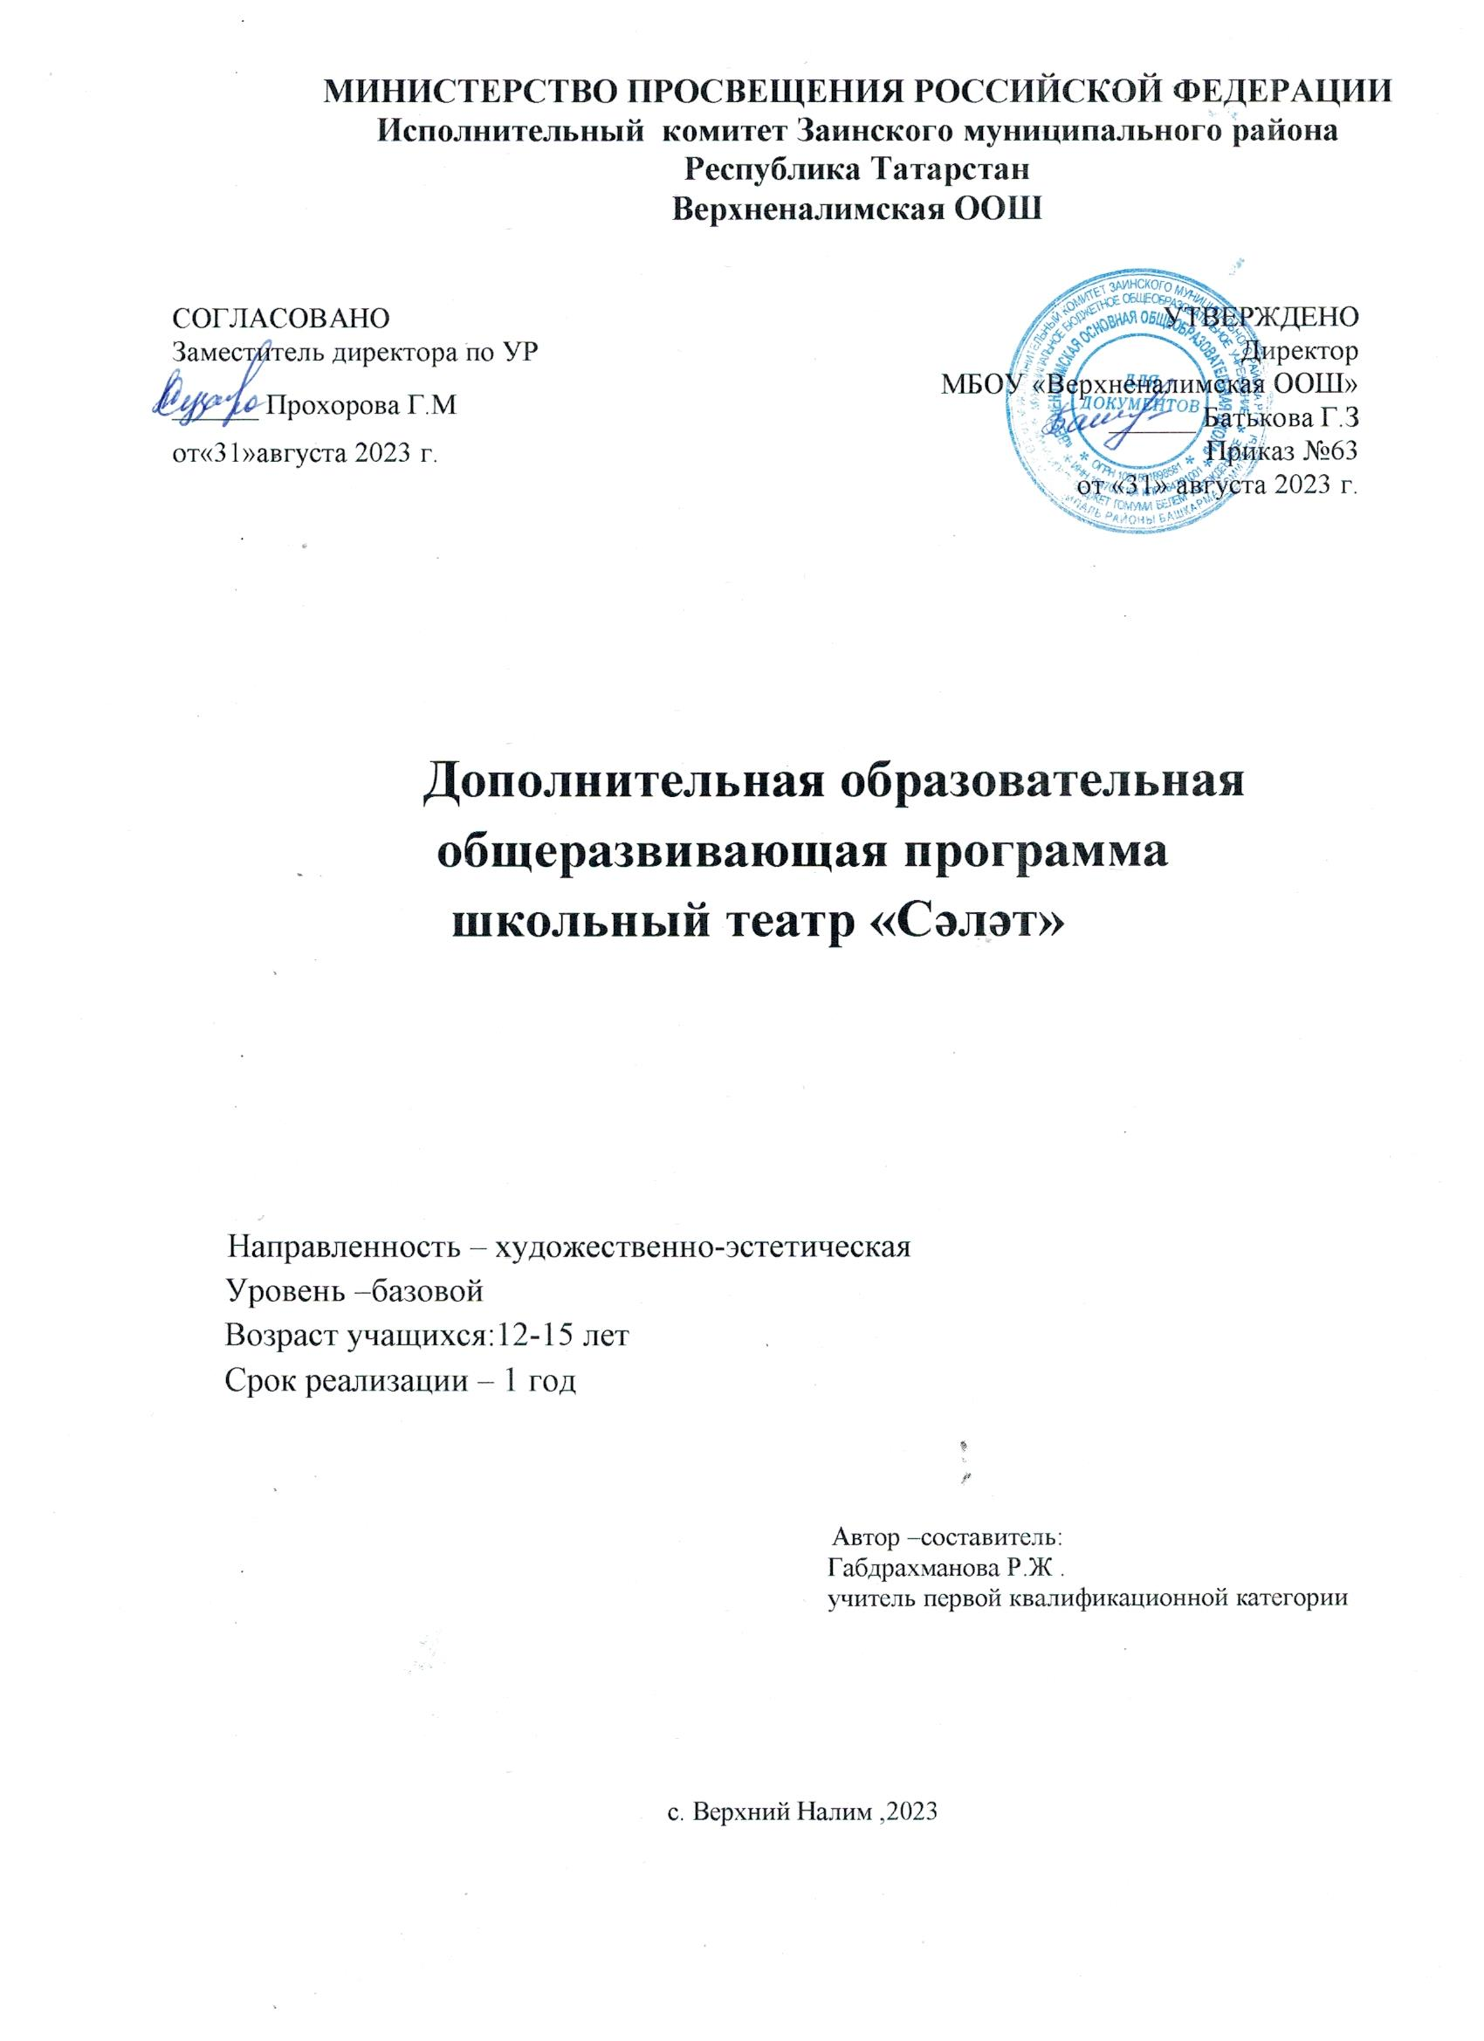

ПОЯСНИТЕЛЬНАЯ ЗАПИСКА
Дополнительная общеобразовательная программа «Школьный театр « Сәләт» разработана в соответствии с «Законом об образовании в Российской Федерации» (№ 273ФЗ от 29 декабря 2012 г.), Концепцией развития дополнительного образования детей, с «Порядком организации и осуществления образовательной деятельности по дополнительным общеобразовательным программам» (приказ Министерства просвещения Российской Федерации от 09.11.2018 г. №196), с учётом норм СанПиН 2.4.4.3172-14(от 04.07.2014 №4).
Важная роль в духовном становлении личности принадлежит театральному искусству, которое, удовлетворяя эстетические потребности личности школьника, обладает способностью формировать ее сознание, расширять жизненный опыт и обогащать чувственно-эмоциональную сферу.
Программа направлена на реализацию приоритетных направлений художественного образования: приобщение к искусству как духовному опыту поколений, овладение способами художественной деятельности, развитие индивидуальности, дарования и творческих способностей ребенка, способствует воспитанию жизненно-адаптированного человека, психологически устойчивого к различным стрессовым ситуациям.
Актуальность программы определяется необходимостью социализации ребёнка в современном обществе, его жизненного и профессионального самоопределения. Программа объединяет в себе различные аспекты театрально-творческой деятельности, необходимые как для профессионального становления, так и для практического применения в жизни.
Театрализованная деятельность является способом самовыражения, средством снятия психологического напряжения, предполагает развитие активности, инициативы учащихся, их индивидуальных склонностей и способностей.
Возраст детей, участвующих в реализации данной программы – от 12 до 15 лет.
Программа предусматривает возможность обучения детей с особыми образовательными потребностями: имеющих мотивацию к предметной области программы, талантливых, одаренных, детей-инвалидов и детей с ограниченными возможностями здоровья; детей, находящихся в трудной жизненной ситуации.
Направленность программы :
Рабочая программа дополнительного образования реализуется по направленности «художественно-эстетическая».
Новизна программы :
Новизной программы является деятельностный подход к воспитанию и развитию подростка средствами театра, где школьник выступает в роли художника, исполнителя, режиссера, композитора спектакля; принцип креативности – предполагает максимальную ориентацию на творчество ребенка, на развитие его психофизических ощущений, раскрепощение личности.
Цель программы:
- Обеспечить системный подход к созданию условий для становления и развития высоконравственного, ответственного, творческого, инициативного, компетентного гражданина России.
- Сформировать устойчивый интерес к искусству.
Задачи:
1.Социализация:
- развитие и овладение навыками межличностного общения и сотрудничества, развитие самоуважения и взаимоуважения учащихся;
- активизация познавательных интересов - ученье с увлечением;
- развитие основных высших физических функций: внимания, памяти, мышления, воображения;
- воспитание самостоятельности и ответственности, развитие самоконтроля.
2. Эмоционально - личностная сфера:
- коррекция страхов;
- овладение навыками внутреннего раскрепощения;
- развитие самопознания и овладение навыками саморегуляции;
- развитие воображения;
- развитие драматургического мышления.
3.Технические навыки:
- формирование грамотного звукоизвлечения и звукопроизношения:
- обучение владению навыками правильного дыхания;
- обучение владению навыками верной артикуляции;
- обучение владению навыками дикционного звукопроизношения;
Уровень программы, объем и сроки ее реализации:
Реализация программы ведется на базовом уровне, в очной форме, рассчитана на один год обучения, 34 часов в год, 1 час в неделю.
Реализация программы может осуществляться с использованием дистанционных образовательных технологий, позволяющих осуществлять обучение на расстоянии без непосредственного контакта между педагогом и учащимися в соответствии с Положением об организации образовательного процесса с использованием электронного обучения и дистанционных образовательных технологий.
Формы и режим занятий:
-практические занятия (постановки спектаклей, сказок и т.д.)
-творческие задания;
-групповая работа;
-тренинги по актёрскому мастерству;
-игры;
-беседа.
Требования к уровню подготовки обучающихся:
Учащиеся должны знать:
-правила поведения зрителя, этикет в театре до, во время и после спектакля;
-виды и жанры театрального искусства (опера, балет, драма; комедия, трагедия; и т.д.);
-чётко произносить в разных темпах 8-10 скороговорок;
Учащиеся должны уметь:
-владеть комплексом артикуляционной гимнастики;
-действовать в предлагаемых обстоятельствах с импровизированным текстом на заданную тему;
-произносить скороговорку и стихотворный текст в движении и разных позах;
-произносить на одном дыхании длинную фразу или четверостишие;
-произносить одну и ту же фразу или скороговорку с разными интонациями;
-читать наизусть стихотворный текст, правильно произнося слова и расставляя логические ударения;
-строить диалог с партнером на заданную тему;
-подбирать рифму к заданному слову и составлять диалог между героями.
Направленность:
1. Развитие творческих способностей детей, формирование творческой личности с богатым воображением, инициативой.
2. Духовное развитие детей.
3. Речевое, социальное и интеллектуальное развитие детей.
Методы работы:
Продвигаясь от простого к сложному, ребята смогут постичь увлекательную науку театрального мастерства, приобретут опыт публичного выступления и творческой работы. Важно, что в театральном кружке дети учатся коллективной работе, работе с партнёром, учатся общаться со зрителем, учатся работе над характерами персонажа, мотивами их действий, творчески преломлять данные текста или сценария на сцене. Дети учатся выразительному чтению текста, работе над репликами, которые должны быть осмысленными и прочувствованными, создают характер персонажа таким, каким они его видят. Дети привносят элементы своих идеи, свои представления в сценарий, оформление спектакля.
Кроме того, большое значение имеет работа над оформлением спектакля, над декорациями и костюмами, музыкальным оформлением. Эта работа также развивает воображение, творческую активность школьников, позволяет реализовать возможности детей в данных областях деятельности.
Важной формой занятий данного кружка являются экскурсии в театр, где дети напрямую знакомятся с процессом подготовки спектакля: посещение гримерной, костюмерной, просмотр спектакля. Совместные просмотры и обсуждение спектаклей, фильмов, посещение театров, выставок местных художников; устные рассказы по прочитанным книгам, отзывы о просмотренных спектаклях, сочинения.
Беседы о театре знакомят ребят в доступной им форме с особенностями реалистического театрального искусства, его видами и жанрами; раскрывает общественно-воспитательную роль театра. Все это направлено на развитие зрительской культуры детей.
Освоение программного материала происходит через теоретическую и практическую части, в основном преобладает практическое направление. Занятие включает в себя организационную, теоретическую и практическую части. Организационный этап предполагает подготовку к работе, теоретическая часть очень компактная, отражает необходимую информацию по теме.
Алгоритм работы над пьесой, сказкой:
- Выбор пьесы, сказки, обсуждение её с детьми.
- Деление на эпизоды и пересказ их детьми.
- Поиски музыкально-пластического решения отдельных эпизодов, постановка танцев (если есть необходимость). Создание совместно с детьми эскизов декораций и костюмов.
- Переход к тексту: работа над эпизодами. Уточнение предлагаемых обстоятельств и мотивов поведения отдельных персонажей.
- Репетиция отдельных картин в разных составах с деталями декорации и реквизита (можно условно), с музыкальным оформлением.
- Репетиция всего произведения целиком.
- Премьера.
Ожидаемые результаты:
За 1 год реализации программы планируется достижение следующих результатов, которые включают освоенные обучающимися универсальные учебные действия (регулятивные, познавательные и коммуникативные):
Регулятивные
1. Самостоятельно формулировать задание: определять его цель, планировать свои действия для реализации задач, прогнозировать результаты, осмысленно выбирать способы и приёмы действий, корректировать работу по ходу выполнения.
2. Выбирать для выполнения определённой задачи различные средства: литературу, ИКТ.
3.Осуществлять итоговый и пошаговый контроль результатов.
4. Оценивать результаты собственной деятельности.
5. Адекватно воспринимать аргументированную критику ошибок и учитывать её в работе над ошибками.
6. Регулировать своё поведение в соответствии с познанными моральными нормами и этическими требованиями.
Познавательные:
1. Сопоставлять и отбирать информацию, полученную из различных источников (словари, энциклопедии, справочники, электронные диски, сеть Интернет).
2. Анализировать, сравнивать, группировать различные объекты, явления, факты; устанавливать закономерности и использовать их при выполнении заданий, устанавливать причинно-следственные связи, строить логические рассуждения, проводить аналогии, использовать обобщенные способы и осваивать новые приёмы, способы.
Коммуникативные:
1.Владеть диалоговой формой речи.
2. Оформлять свои мысли в устной речи с учетом своих учебных и жизненных речевых ситуаций.
3. Формулировать собственное мнение и позицию; задавать вопросы, уточняя непонятое в высказывании собеседника, отстаивать свою точку зрения, соблюдая правила речевого этикета.
4. Критично относиться к своему мнению. Уметь взглянуть на ситуацию с иной позиции. Учитывать разные мнения и стремиться к координации различных позиций при работе в паре. Договариваться и приходить к общему решению.
5. Участвовать в работе группы: распределять обязанности, планировать свою часть работы; задавать вопросы, уточняя план действий; выполнять свою часть обязанностей, учитывая общий план действий и конечную цель; осуществлять самоконтроль, взаимоконтроль и взаимопомощь.
6. Адекватно использовать речевые средства для решения коммуникативных задач.
В результате реализации программы планируется достижение следующих личностных результатов.
Художественно-эстетическое развитие:
• приобщение к высокохудожественной литературе, музыке, фольклору;
• развитие воображения;
• приобщение к совместной дизайн-деятельности по моделированию элементов костюма, декораций, атрибутов;
• создание выразительного художественного образа;
• формирование элементарных представлений о видах искусства;
• реализация самостоятельной творческой деятельности детей.
Физическое развитие:
• согласование действий и сопровождающей их речи;
• умение воплощать в творческом движении настроение, характер и процесс развития образа;
• выразительность исполнения основных видов движений;
• развитие общей и мелкой моторики: координации движений, мелкой моторики руки, снятие мышечного напряжения, формирование правильной осанки.
Во время прохождения учебной программы у воспитанника сформируются элементарные навыки актерского мастерства артикуляции, сценической пластики и пантомимы. Дети станут самостоятельнее и увереннее в себе на сцене и в жизни, а так же более эмоционально отзывчивыми.
Содержание программы
Основы театральной культуры (2 часа)
Виды театрального искусства. Театр снаружи и изнутри. Просмотр спектаклей. Знакомство с театрами.
Культура и техника речи. Сценическая речь (6 часов)
Упражнения по фонационному дыханию. Подготовка речевого аппарата. Постановка голоса. Звуковые упражнения. Посыл звука. Правильная дикция и артикуляция. Упражнения со скороговорками. Словесное действие(скороговорки с заданным действием). Работа с текстом. Логические ударения в предложениях. Творческие игры со словом.
Актерское мастерство (4 часов)
Знакомство с элементами актерского мастерства - внимание, воображение, фантазия, «Если бы…», «Предлагаемые обстоятельства» Развитие артистической смелости. Игры, упражнения на развитие ассоциативного и образного мышления. Игры и упражнения на развитие органов чувственного восприятия - слуха, зрения, обоняния, осязания, вкуса. Отношение к событию (оценка факта). Наблюдение. Взаимодействие актеров на сцене. Перемена отношения к партнеру. Этюды. Оправдание своих поступков. Тренинги. Работа актера над образом. Просмотр видеоматериала.
Этюды (10 часов)
Раскрыть понятие этюд. Импровизация в этюде. Логическое составление и постановка этюдов. Этюды с придуманными обстоятельствами. Этюды на взаимодействие.
Работа над спектаклями (10 часов)
Выбор произведения. Чтение , анализ. Распределение ролей. Деление на отдельные эпизоды. Импровизация. Этюдные репетиции пьесы. Обсуждение характеров персонажей. Репетиции по эпизодам. Создание музыкального фона. Хореографические постановки к спектаклю. Обыгрывание реквизита и бутафории. Репетиции в декорациях. Монтировочные репетиции эпизодов. Корректировка. Прогоны спектакля. Использование элементов костюмов, реквизита и бутафории.
Генеральная репетиция. Спектакль. Коллективный анализ (4 часов)
Установка декораций, смена декораций Репетиция с музыкальным и световым сопровождением спектакля (имитация различных шумов и звуков). Генеральная репетиция. Репетиция с реквизитами, бутафорией, в костюмах. Разбор итогов генеральной репетиции. Показ спектакля. Коллективный анализ и выработка рекомендаций для исправления ошибок. Выстраивание перспектив.

Учебно-тематический план___________________________

№п/п | Наименование разделов, блоков, тем | Количество часов
1 | Характеристика деятельности учащихся | 1
2 | Основы театральной культуры | 3
3 | Познавательная. Практическая работа | 1
4 | Культура и техника речи. Сценическая речь. Вокал | 4
5 | Художественное творчество. Социальное творчество | 1
6 | Актерское мастерство | 2
7 | Познавательная. Игровая. Художественное творчество | 2
8 | Этюды. Мини-сценки к школьным мероприятиям(согласно плану воспитательной работы школы) | 5
9 | Художественное творчество | 2
10 | Работа над спектаклем | 10
11 | Художественное творчество. Социальное творчество | 1
12 | Генеральная репетиция. Показ спектаклей. Коллективный анализ | 1
13 | Художественное творчество. Социальное творчество | 1
 | Итого | 34

Формы контроля: Для полноценной реализации данной программы используются разные виды контроля:
- текущий – осуществляется посредством наблюдения за деятельностью ребенка в процессе занятий;
- промежуточный – праздники, соревнования, занятия-зачеты, конкурсы ;
- итоговый – открытые занятия, спектакли.
Формой подведения итогов считать: выступление на школьных праздниках, торжественных и тематических линейках, участие в школьных мероприятиях, классных часах, участие в мероприятиях младших классов, инсценирование сказок, сценок из жизни школы и постановка сказок и пьесок.

Репертуар школьного театра «Сәләт» на 2023-2024 учебный год

№п/п | Название спектакля (мероприятия) | Сроки
1 | «Три дочери», народная сказка на татарском языке | 1 триместр
2 | Русские народные праздники: Постановка «Новый год к нам мчится» | 2 триместр
3 | Постановка к 9 мая: «Дети войны!» | 3 триместр

Учебно-методические пособия для педагога:
1. Доронова Т. Н. «Театрализованная деятельность как средство развития детей 4-6 лет» / М.: «Обруч», 2014
2. Минина Т. А., Заботина О. П. «Музыкальный театр в детском саду: Конспекты НОД» / М.: УЦ «Перспектива», 2015
3. Дж. Кэмерон «Художник есть в каждом. Как воспитать творчество в детях» /М.: «Манн, Иванов и Фербер», 2015г.
1. http://www.mir-teatra.org/news/chto_takoe_teatr_istorija_teatra/2015-04-27-53
2. https://yandex.ru/promo/yavteatre/theater_types_guide
3. https://www.krugosvet.ru/enc/kultura_i_obrazovanie/teatr_i_kino/TEATR.html
4. https://dic.academic.ru/dic.nsf/enc_colier/2977/ТЕАТР
5. https://zen.yandex.ru/media/id/5cc78dbf55033c00b3b3bea9/ustroistvo-teatra-akt-1-kratkoeopisanie-ustroistva-teatra5d1a6cb5bd2e7e00ad726531
6. http://life.mosmetod.ru/index.php/item/teatralnaya-shpargalka
7. http://art-complex.ru/pages/slovar/
8. https://nsportal.ru/detskiy-sad/raznoe/2018/10/01/osnovy-teatralnoy-kultury
9. https://nsportal.ru/detskiy-sad/raznoe/2014/03/22/zanyatie-v-teatralnom-kruzhke-ritmoplastika
10. https://zen.yandex.ru/media/teatr_sova/scenicheskaia-rech-kak-osnova-akterskogomasterstva5e8908038274cd4de92120f9
11. https://www.sites.google.com/site/saranakan/home/rezissura/sceniceskaa-rec
Для учащихся и родителей:
1. https://nsportal.ru/shkola/dopolnitelnoe-obrazovanie/library/2012/12/06/v-pomoshchrukovoditelyu-teatralnogo-kruzhka
2. https://www.kanal-o.ru/news/9379
3. https://ddt-pervomay.rnd.muzkult.ru/media/2018/12/08/1211269333/4._Detskij_teatr_Lila.pdf
4. https://kukuriku.ru/detskie-uchrezhdeniya/kruzhki-sekcii/teatralnye/
5.https://www.kidedu.ru/catalog/igrovoe_oborudovanie_i_uchebnye_posobiya/teatralnye_rekvizi ty_i_kostyumy/kostyumy_dlya_teatralizovannoy_deyatelnosti/

